 

**Application Web de gestion de laboratoire de thésard**

**Partie conception du projet**

**Encadré par :**

Pr. Pr. Lotfi ELAACHAK

**Réalisé par :**

HAFIDA EL BRIRI (Groupe 1)

KHAOULA EL MEKHILLAR (Groupe 1)

*Partie conception du projet :*

1. **Introduction.**

Dans ce PDF, nous allons présenter la solution conceptuelle de notre projet, qui permettra de simuler et de faciliter la compréhension du système étudié. L'élaboration des modèles conceptuels d'un système d'information nécessite l'utilisation de plusieurs diagrammes afin de définir et de visualiser ces modèles de manière claire et précise.

1. **Acteurs et rôles.**

1-Directeur :

* Se connecter.
* Modification des informations de profil pour les professeurs sous sa supervision.
* Mise à jour de profil.
* Modification de l'état des professeurs.
* Ajout de nouveaux professeurs sous sa supervision.
* Suppression de professeurs existants.

2-Professeur :

* S’inscrire.
* Se connecter.
* Modification des informations de profil des thésards sous sa supervision.
* Mise à jour de son profil.
* Modification de l'état des thésards.
* Validation des articles et des commentaires publiés de thésards.
* Ajouter de nouveaux thésards sous sa supervision.
* Suppression de thésards existants.
* Suivi de l'état des thésards.

3-Thésards :

- S’inscrire

- Se connecter.

- Mise à jour de profil.

-Collaboration avec d’autres Thésards.

-Gestion d’article :

* Création des articles
* Ajouter <<Article \ Commentaire>>.
* Modifier <<Article \ Commentaire>>.
* Supprimer un article \ commenter.

1. **Diagramme de USE CASE**

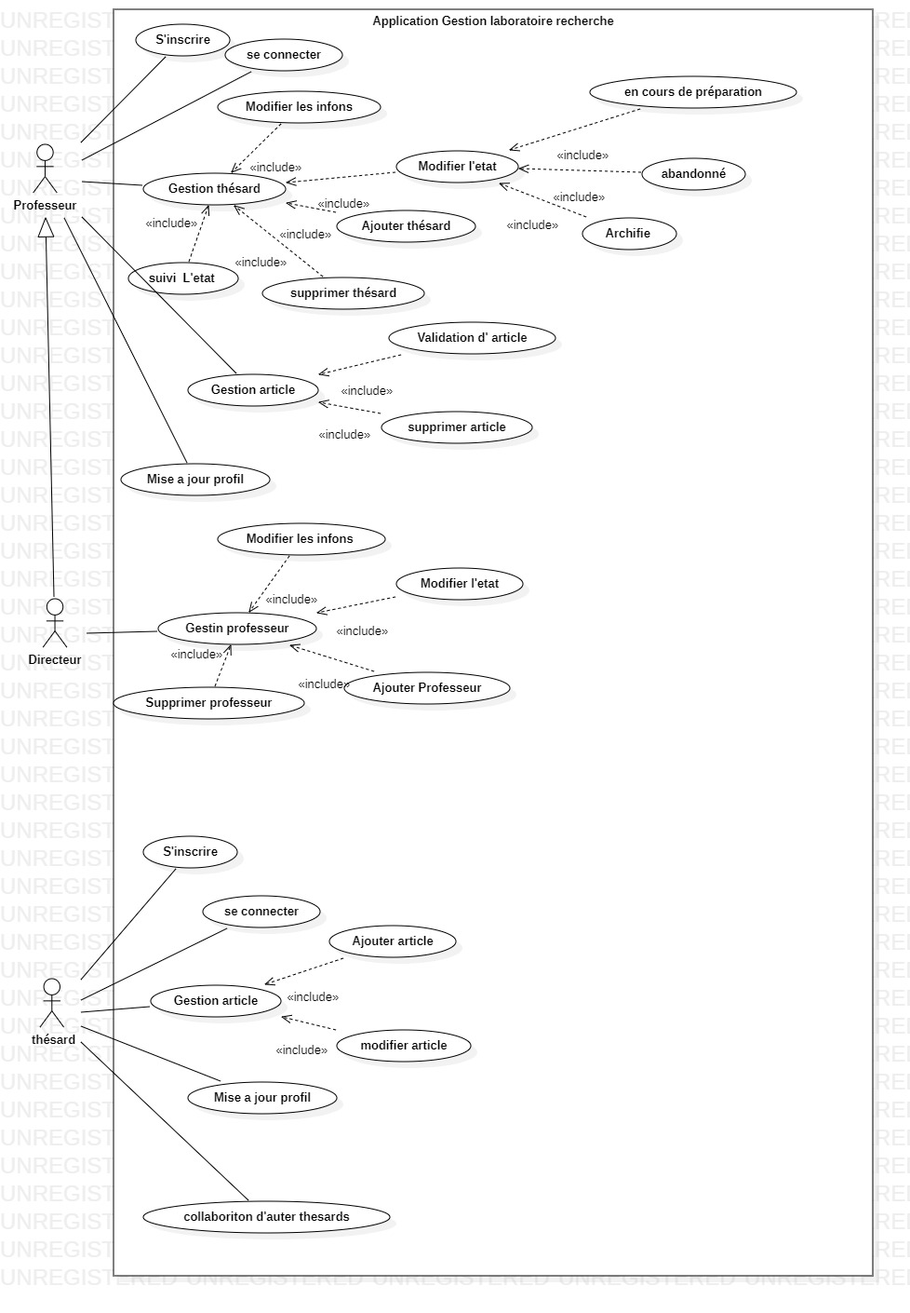

1. **Diagramme de séquence**

Un diagramme de séquences est un type de diagramme d'interaction qui décrit la séquence d'actions qui se produisent entre différents objets ou acteurs dans un système. Il montre comment les différents objets ou acteurs interagissent les uns avec les autres en échangeant des messages dans une séquence ordonnée.

1. *Authentification :*

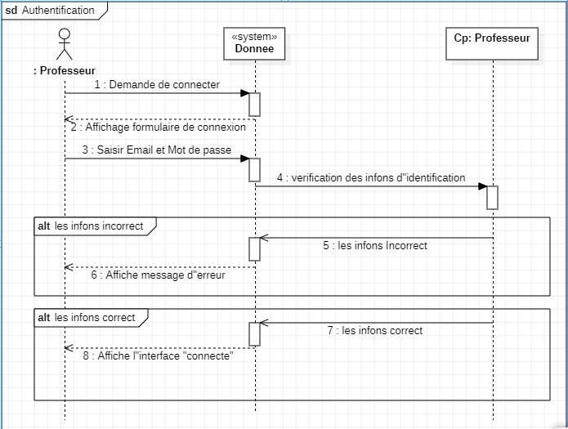

*b) Ajouter un thésard :*

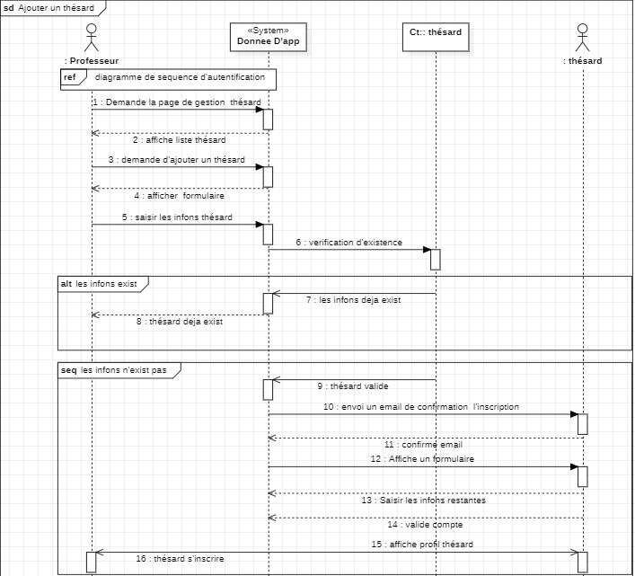

*C)Ajouter un article au commentaire :*

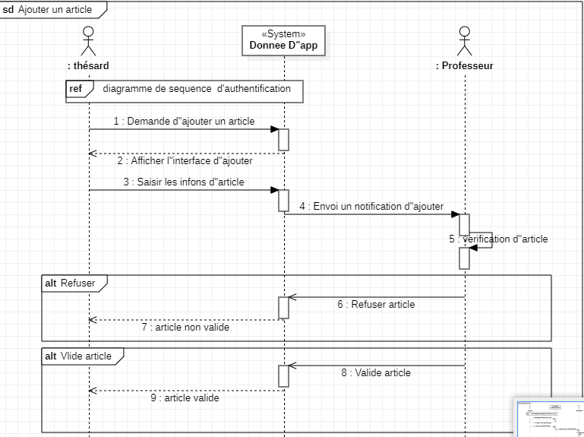

1. **Diagramme de déploiement :**

Il nous montre comment les composants logiciels et matériels sont déployés sur les nœuds physiques d'un réseau, tels que des serveurs, des ordinateurs de bureau, des appareils mobiles.

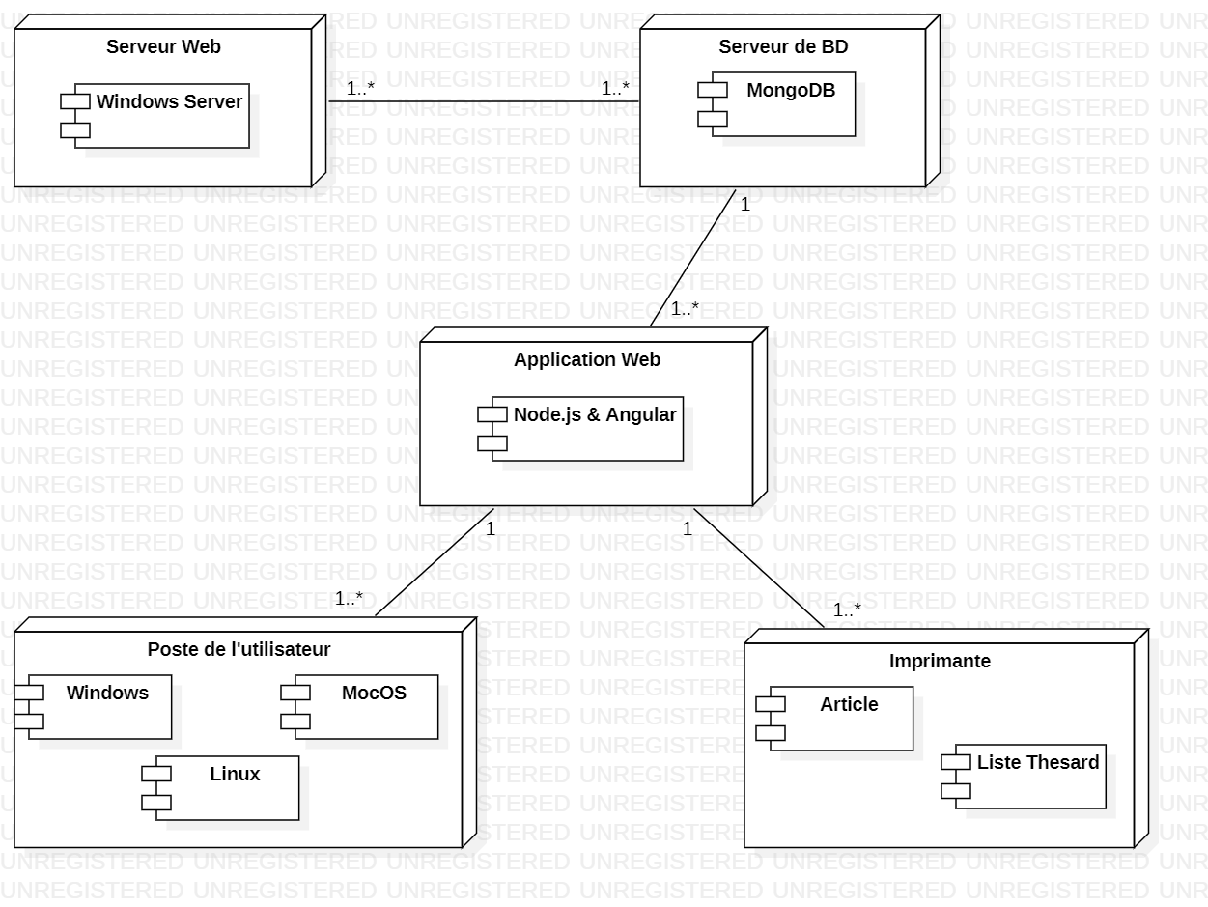

1. **Diagramme de Classe statique :**

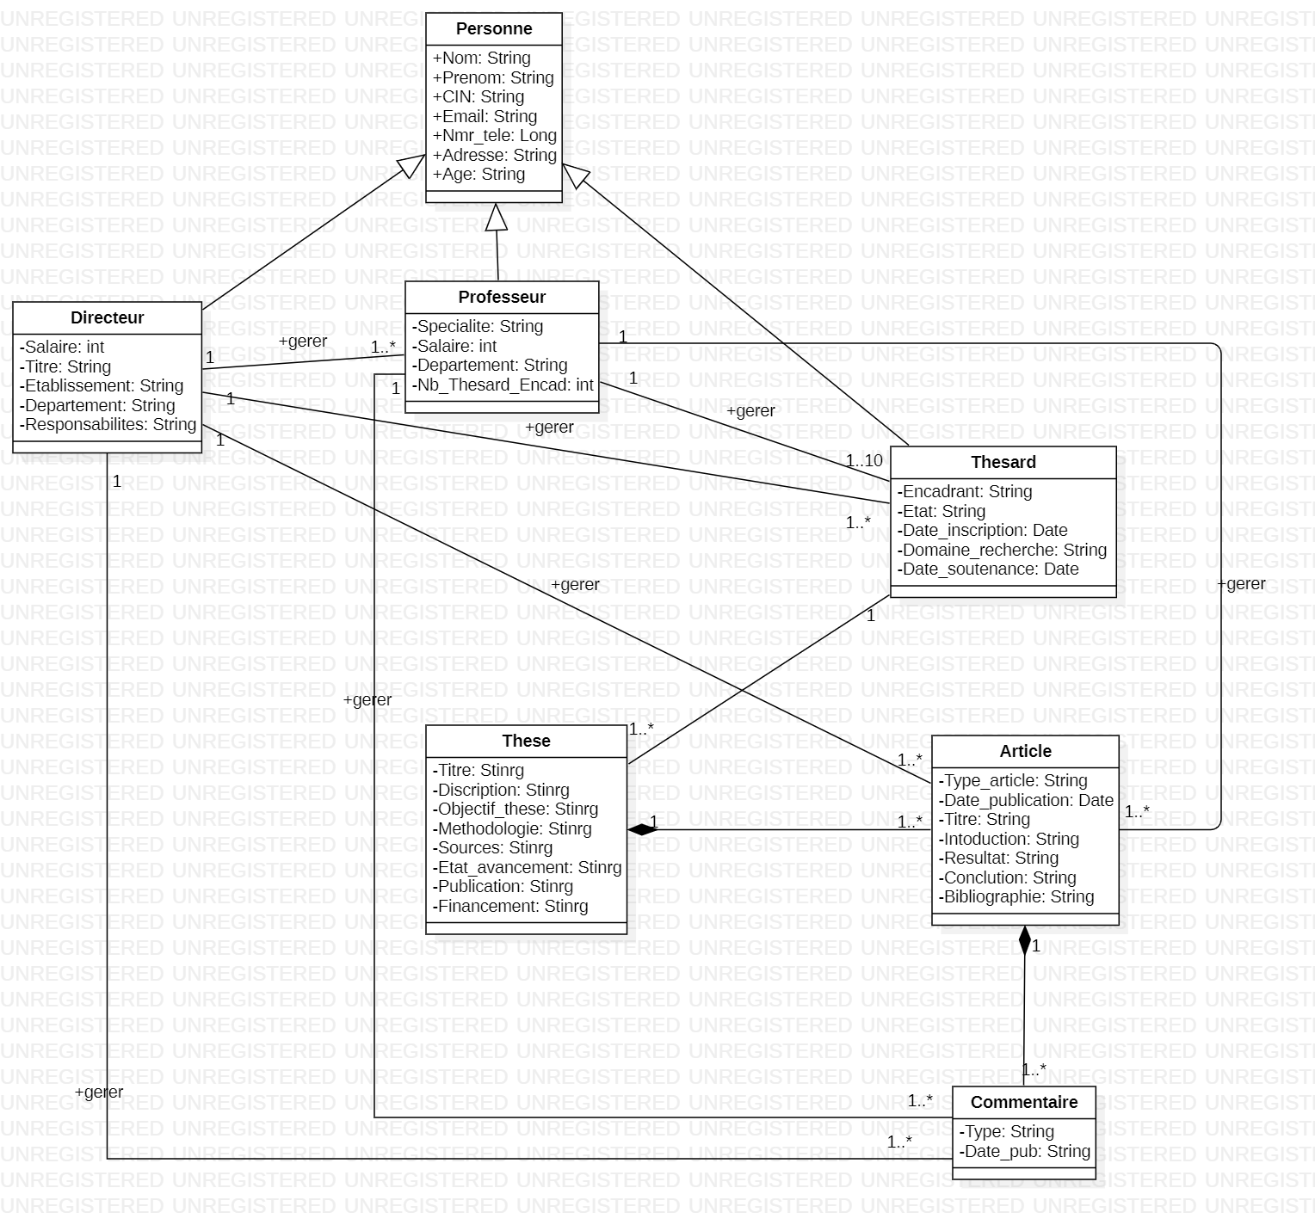

1. **Diagramme de Classe dynamique :**

